ROBOT MAXPID
Etude dynamique
Eléments de corrigé

DOMAINE DE LA
SIMULATION
Modèle
Résultats
Théoriques
Calculer
Objectif
Lois - Hypothèses
DOMAINE DU
LABORATOIRE
DEMARCHE
INDUSTRIELLE
ET PEDAGOGIQUE
PRODUIT DU
LABORATOIRE
S’approprier
Analyser
Valider protocole
Valider modèle
Comparer
Manipuler
Résultats
Expérimentaux
Mesurer
Protocole

I (A)
[Cm (Nm)]
Mesure de l’intensité moteur et des vitesses
du moteur et du bras

Le courant moteur est important au démarrage, il faut vaincre les inerties (et les frottements…) . Lorsque les vitesses sont constantes , le courant et donc le couple moteur sont constants puis le courant décroît et devient négatif : le moteur est moteur pendant toute l’évolution (la puissance motrice Pm = Cm Ωm est positive ) sauf en fin de mouvement où il devient générateur pour assurer l’arrêt du bras .
2
[0.1]
En continu : courant moteur
En pointillés : vitesse théorique du bras

En grands pointillés : vitesse mesurée du moteur
En double mixte : vitesse mesurée du bras
1
t (s)
0.85
[0.045]
0.01
[ 0.05]

La vitesse mesurée du bras ne suit pas avec une grande précision le trapèze théorique
(l’asservissement est en position et pas en vitesse et d’autre part cette vitesse n’est pas mesurée directement mais déduite de la position par dérivation , d’où un imprécision certaine…). Les vitesses du bras et du moteur sont distinctes mais voisines ,elles devraient être en théorie superposées (β = 112 θ -1120 pour 30° < θ < 90°).
Mais la linéarité n’est pas parfaite et la précision de mesure reste discutable.

I (A)
[Cm (Nm)]
En continu fin : situation précédente avec rondelle et 3 masses
En continu épais : courant moteur sans la rondelle (50g)
En pointillés épais : courant moteur en retirant deux masses (1.3kg)

Influence des inerties

t (s)
1
2

1.8
Les deux situations (sans rondelle et en retirant deux masses) mettent en évidence une évolution similaire du couple moteur avec un maximum moins élevé (inertie moins grande) par rapport à la situation initiale et avec un palier de même valeur lorsque les effets d’inertie sont négligeables (vitesses à peu près constantes)

0.85
[0.045]

Cette expérience montre l’influence d’une variation d’inertie même faible de l’arbre moteur en regard d’un changement important de l’inertie de l’ensemble bras plus masses.

La notion de moment d’inertie ramené à un axe développée lors du TD justifie largement ces résultats.

I (A)
[Cm (Nm)]
En gras continu : accélération de 12 rd/s²
En continu fin : accélération de 8 rd/s²
1
Le courant moteur est plus important au démarrage, l’accélération étant plus élevée.
Le palier central est conservé, il est indépendant de la valeur de l’accélération. Par contre il est nécessaire de freiner davantage le système pour respecter une décélération plus importante.
0.75
[0.04]
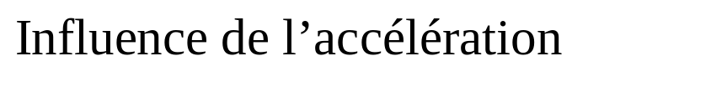

2.2
[0.115]

2
[0.1]

- 0.4
[-0.02]

2
[0.1]
I (A)
[Cm (Nm)]

Premier modèle : Etude théorique manuelle
0.7
[0.035]
t (s)
En trait fin : courant moteur mesuré
En trait épais : courant moteur théorique (TD)
1
0.85
[0.045]
- 0.7

L’accélération étant discontinue, le courant et donc le couple moteur le sont aussi, ce qui ne correspond évidemment pas à l’évolution mesurée.
Les valeurs numériques très différentes s’expliquent par le fait qu’au niveau de ce premier modèle , les frottements ne sont pas pris en compte.
On a supposé aussi une évolution linéaire entre β et θ.
Or, ils sont ici importants et il est possible de les mettre en évidence lors de la phase à vitesse supposée constante , là où les effets dynamiques sont peu élevés , la pesanteur n’intervenant pas.
On peut donc imaginer un deuxième modèle incluant un couple de frottement ramené sur l’axe du moteur de valeur constante et égale à
Cf = - 0.045 Nm opposé au couple moteur.
Il est à noter que les frottements assurent quasiment seuls le freinage et l’arrêt du bras alors qu’en théorie , le moteur devrait être générateur dès le début de la décélération.

Etude théorique logicielle : deuxième modèle

évolution de vitesse en trapèze théorique

Les pièces et les liaisons sont modélisées de la même manière que dans le TD sous le logiciel MECA3D - SW.
Les liaisons sont sans frottements.
On impose au bras une évolution de vitesse en trapèze théorique dont la courbe est donnée ci dessous.
On recherche l’évolution correspondante du couple moteur.

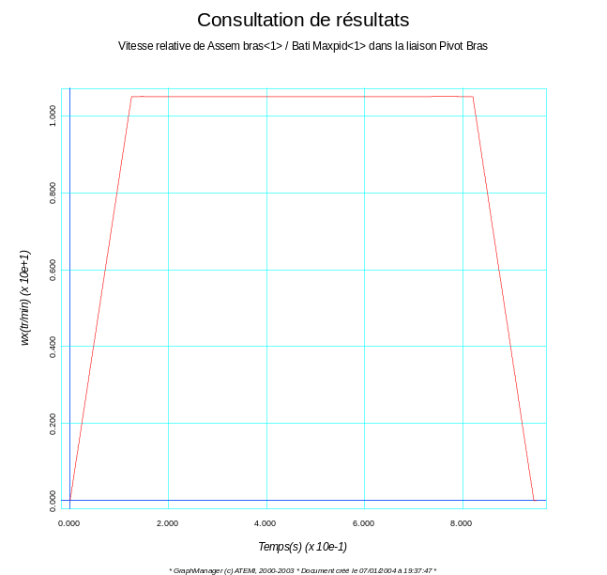

Courbe logicielle de vitesse en trapèze du bras en t/mn en fonction du temps
(Trapèze.crb)

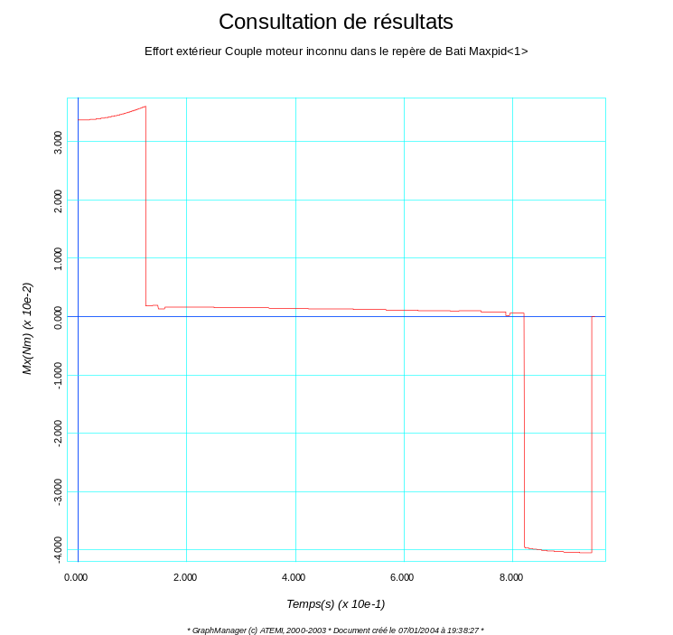

Couple moteur en fonction du temps
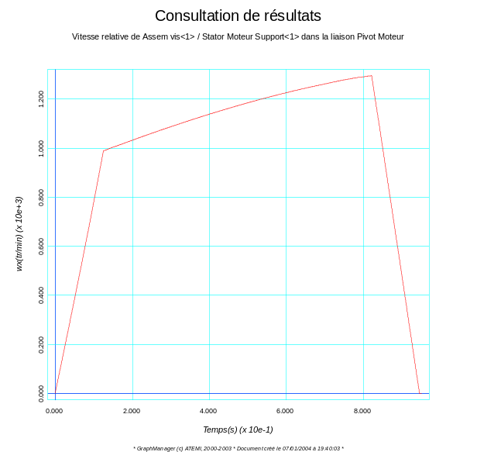

Courbe logicielle de la vitesse du moteur en t/mn

La vitesse du moteur n’est pas constante lorsque le bras tourne à vitesse constante. Des effets dynamiques expliquent une valeur non nulle du couple moteur dans cette phase et des valeurs non constantes dans les autres phases.

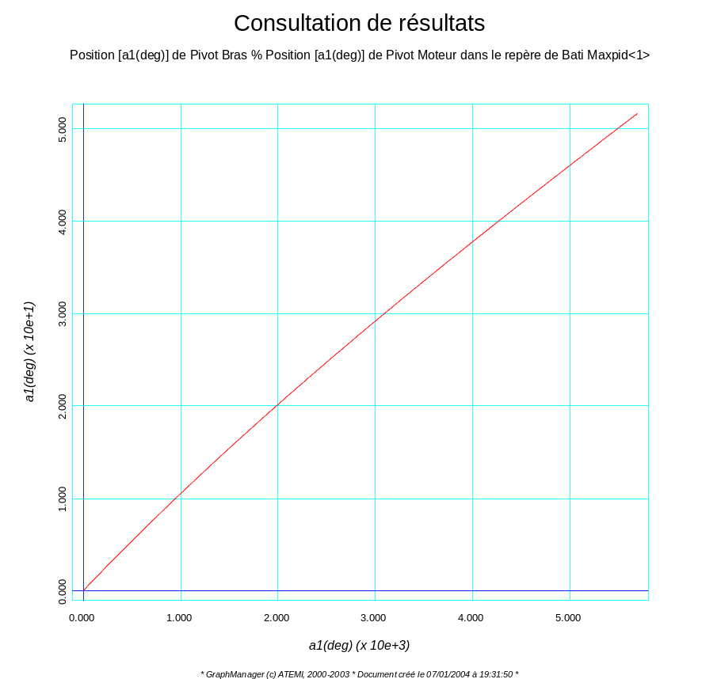
Pente = 110 environ
Angle du rotor moteur en fonction de l’angle du bras

La linéarité entrée-sortie en angle n’est pas tout à fait vérifiée, les différences avec le premier modèle sont expliquées.

Troisième modèle

vitesse du bras en trapèze évolué

On impose au bras une évolution de vitesse en trapèze évolué dont la courbe est donnée ci dessous. On recherche l’évolution correspondante du couple moteur.

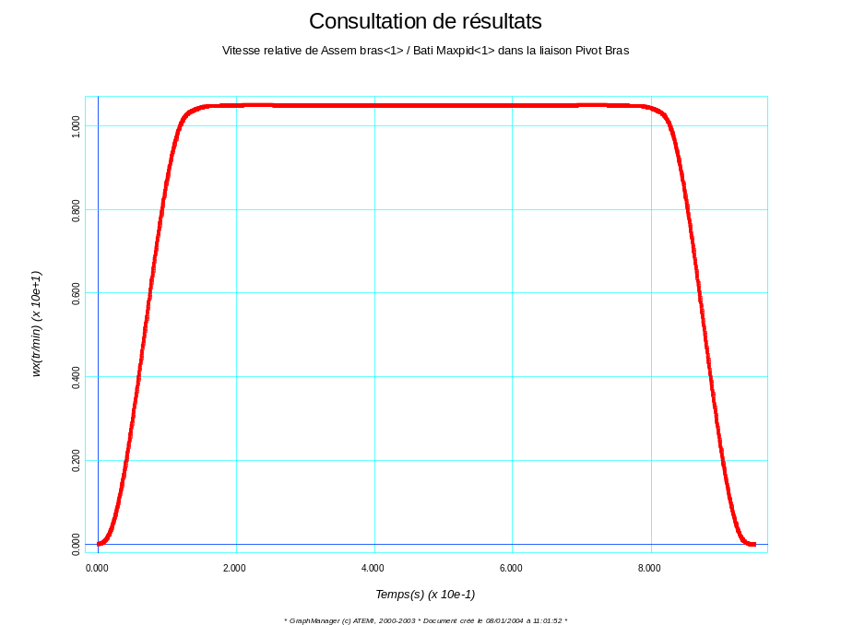

Courbe logicielle de vitesse en trapèze évolué du bras en t/mn en fonction du temps
(Trapèze-évolué.crb)

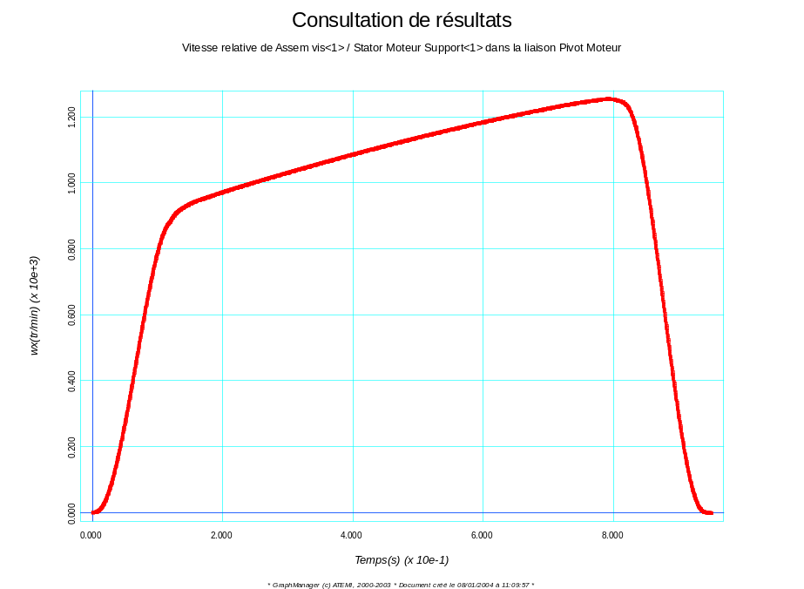
Courbe logicielle de la vitesse du moteur en t/mn

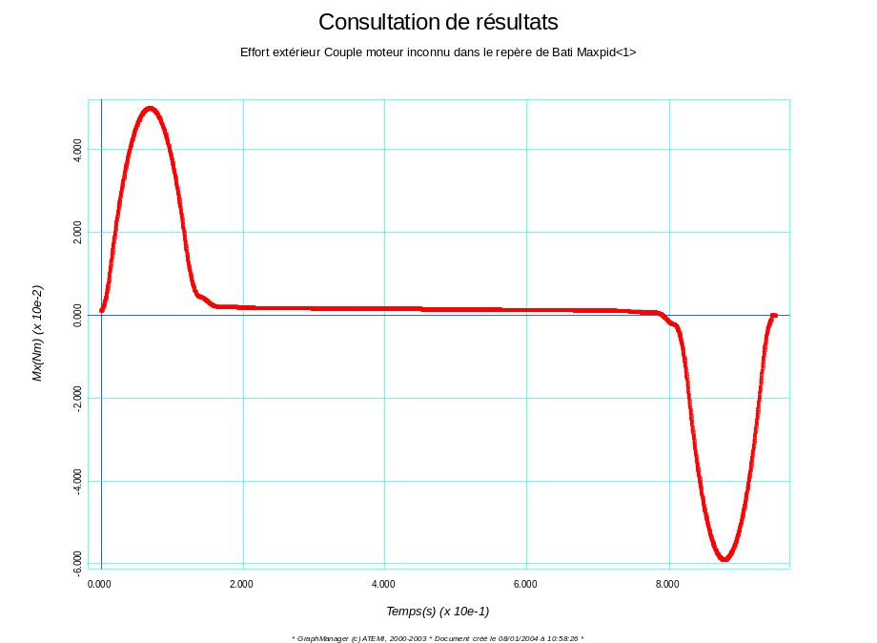

Couple moteur en fonction du temps

Le couple moteur a une évolution continue dans le temps, cela est du à l’évolution continue de l’accélération conformément à la courbe ci dessus , contrairement à l’évolution théorique du premier et deuxième modèle.
Le moteur est générateur en phase de décélération.

Quatrième modèle : prise en compte du frottement

Le frottement dans les liaisons est modélisé par un couple ramené sur l’axe du moteur, s’opposant au mouvement , s’exerçant sur la vis et dont la valeur est issue des relevés expérimentaux : Cf = - 0.045 Nm (I = 850 mA)

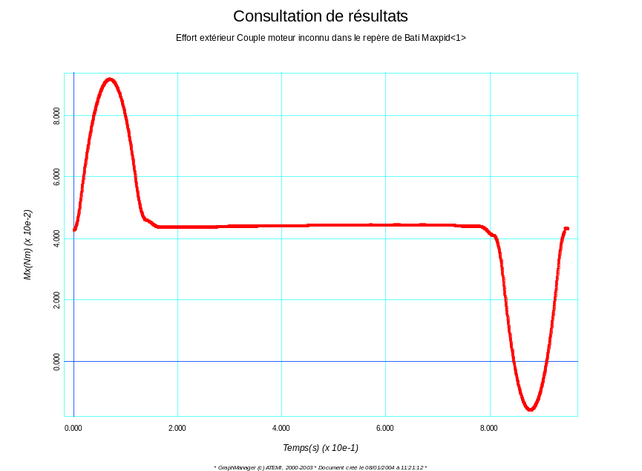

Couple moteur en fonction du temps

L’évolution du couple moteur est maintenant voisine de l’évolution mesurée,
Les valeurs numériques sont comparables.
Le moteur reste partiellement générateur en phase de décélération. Les frottements participent largement au ralentissement, mais ne permettent pas à eux seuls d’arrêter le système.
L’étude des documents et du Maxpid permet de situer les pertes par frottement dans les liaisons pivot réalisées à l’aide de paliers lisses : bras-écrou, bras-bâti, moteur-bâti. Les autres liaisons sont à priori à éléments roulants.
Remarque : les valeurs non nulles du couple moteur en début et fin de phase sont dues au fait que le frottement est modélisé par un couple constant sur l’ensemble de la période de fonctionnement et donc forcément aux instants de début et de fin de mouvement.
Il serait possible de modéliser le frottement par un couple de valeurs non discontinues à ces instants là.

Cinquième modèle : vitesse effective du bras

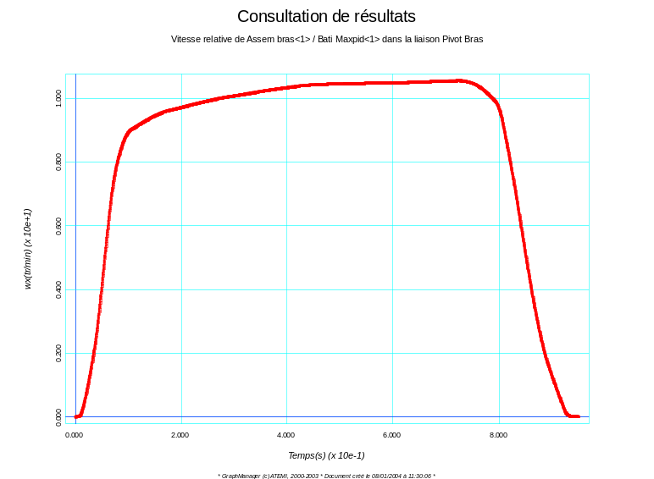

Courbe logicielle de vitesse en trapèze mesuré du bras en t/mn en fonction du temps
(Trapèze-mesuré.crb)
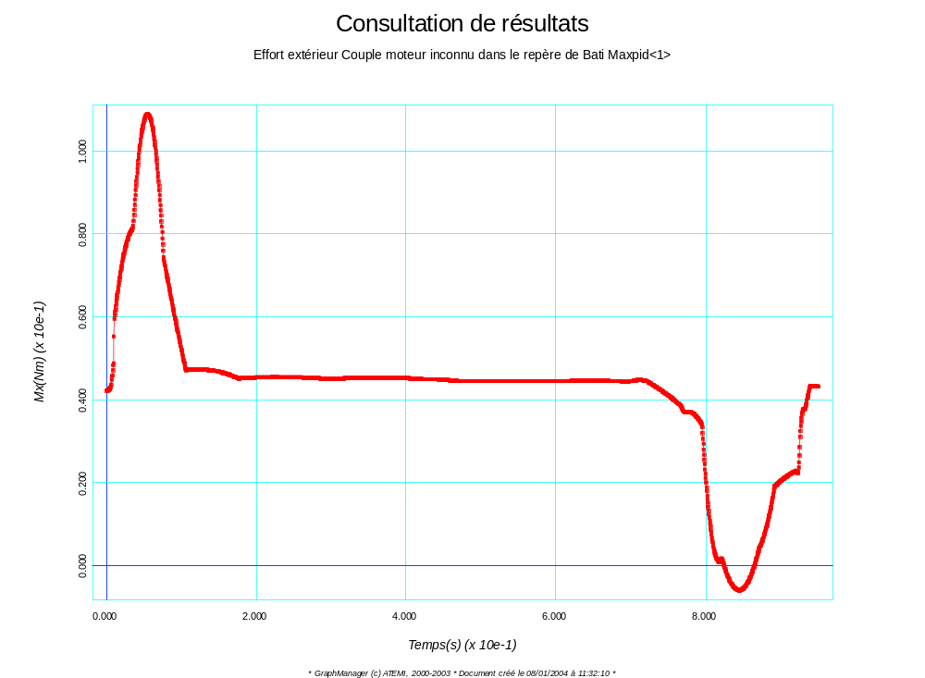
0.11 Nm
- 0.05 Nm
0.045 Nm

Couple moteur (Cf = -0.045 Nm et vitesse du bras mesurée)

Les valeurs du couple moteur théorique sont très proches des valeurs expérimentales.

Des mesures , pour différentes vitesses du bras , ont permis de tracer la courbe représentant le couple de frottement ramené sur l’axe du moteur en fonction de la vitesse du bras.

Sixième modèle : frottement et vitesse du bras
10,5
0.04
0.02
Couple de frottement
(Nm)
Vitesse
du bras (t/mn)
Pente = 0.002

Remarque : le couple de frottement ci dessus est entré avec des valeurs apparemment positives sur le logiciel. Les conventions de signe sont telles que les valeurs effectivement prises en compte par Meca3D sont bien négatives, s’opposant ainsi au couple moteur.
Les résultats montrent d’ailleurs la nette augmentation du couple moteur lorsque le couple de frottement est pris en compte.
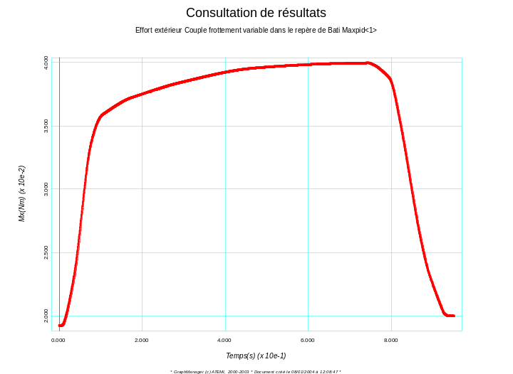

Couple de frottement ramené sur l’axe du moteur fonction de la vitesse du bras
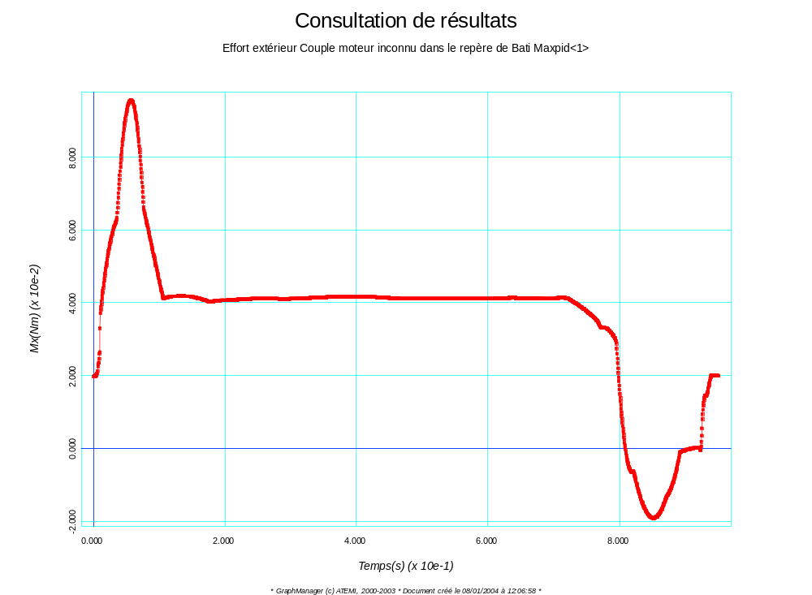
0.1 Nm
0.045 Nm
-0.18 Nm
Couple moteur (Cf linéaire et vitesse du bras mesurée)

Les valeurs du couple moteur théorique sont proches des valeurs expérimentales.
N’oublions pas malgré tout, avant de comparer avec précision les valeurs théoriques et expérimentales que :

- le modèle géométrique et donc cinétique du mécanisme n’est pas parfait,
- le coefficient de couple ki est souvent donné par les constructeurs avec une tolérance assez large…,
- les mesures ne sont pas fondamentalement précises….. et plus particulièrement la vitesse du bras obtenue par dérivation du signal donné par le capteur de position.

L’intérêt du TP porte alors davantage sur les démarches utilisées et décrites sur le schéma ci dessous.
Il s’agit de construire un modèle, de le faire évoluer et de le valider en comparant les résultats théoriques avec les résultats expérimentaux.
La modélisation, y compris d’un système existant, est fondamentale en particulier lorsque une évolution est prévue . Les données modifiées du cahier des charges sont installées dans le modèle existant et les prédéterminations théoriques permettent de repousser encore plus loin la construction coûteuse de prototypes

MAXPID
Couple moteur lors d’une évolution dynamique
Couple mesuré (noir) et couple théorique (rouge)

